Душевные октябрьские встречи с ветеранами.
Традиционные душевные встречи ветеранов педагогического труда и Профсоюза состоялись в праздничные дни октября.
Совет ветеранов педагогического труда города, возглавляемый Надеждой Константиновной Дегтярёвой, 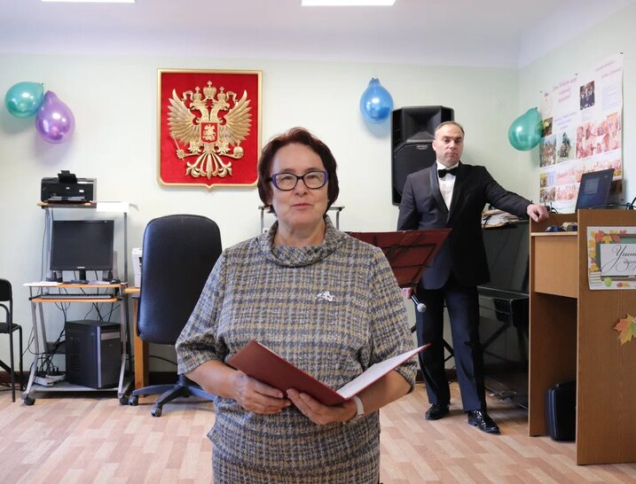
провел традиционное торжественное заседание своего актива, которое прошло не только торжественно, но и очень необычно: концертная программа вокального коллектива ветеранов, вокальный подарок от молодых педагогов города, авторские стихотворные пожелания ветеранов друг другу, подарки, праздничное чаепитие -сделали праздник теплым и душевным.
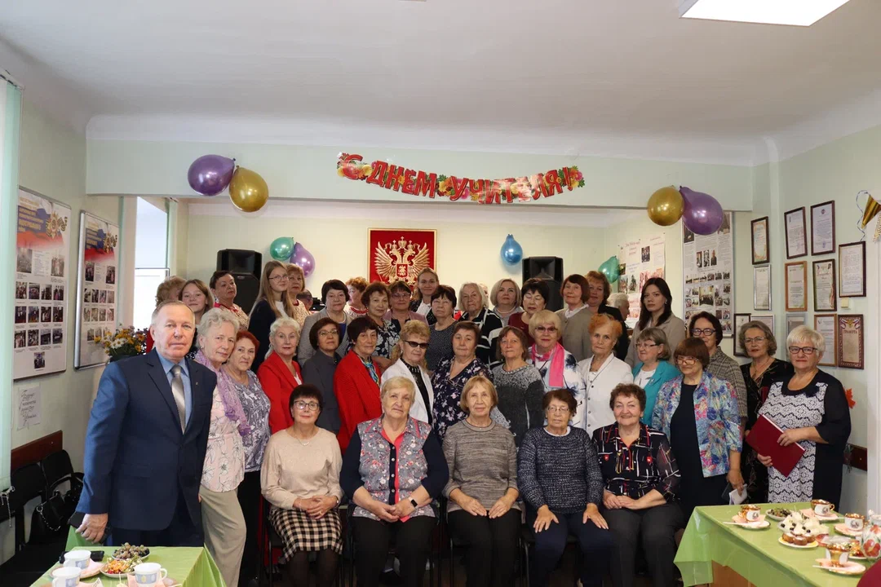
А эмоциональные и яркие поздравления заместителя председателя комитета по образованию города Барнаула Натальи Михальчук и председателя Барнаульской городской организации Тамары Лесовых только усилили праздничное настроение всех участников встречи!
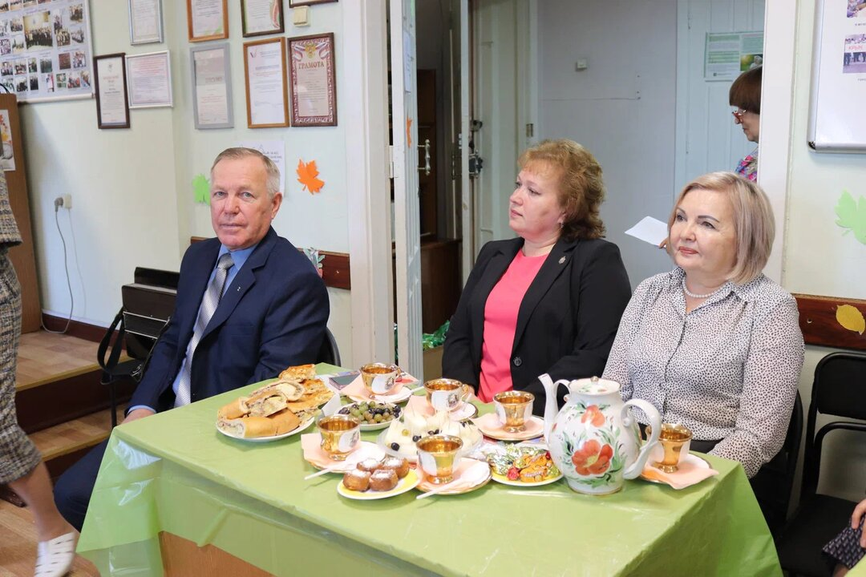
Такой замечательный праздник дал старт поздравлениям ветеранов во всех профсоюзных организациях города-ведь в Общероссийский месячник пожилого человека Профсоюз не в стороне, не оставит без поздравлений своих ветеранов!

Информационный отдел
Барнаульской городской организации
Общероссийского Профсоюза образования

